Психикалық дамуы тежелген балаларға арналған облыстық арнаулы түзету мектеп-балабақшасы
Областная специальная коррекционная школа-сад для детей с задержкой психического развития

«Тәуелсіздік – бақытым!»
Мектепке даярлық тобы.

Ән сабағының жетекшісі: Ильченко Е.Е.
Муз.руководитель:Ильченко Е.Е.

Ақтөбе 2016
«Тәуелсіздік – бақытым!»
Жүрг.1: Армысыздар, бұл кештің қонақтары
Халқымның , әрқашанда қонақ – бағы
«Тәуелсіздік – бақытым» атты кешті
Бүлдіршіндер көруге шақырады.

Жүрг.2: Сәлем бердік, кешіміздің көрермені,
Қазақтың ол анық қой, өнер – кені
Тәуелсіздік кешімізге қош келдіңіз,
Алдарыңда болашақ орендері.

(ортаға қолдарына жалау ұстап балалар кіреді де, орындарына тұра)
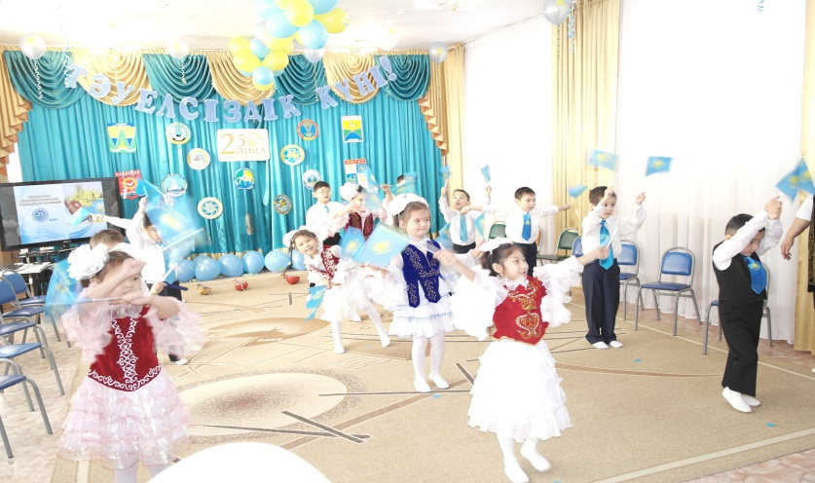

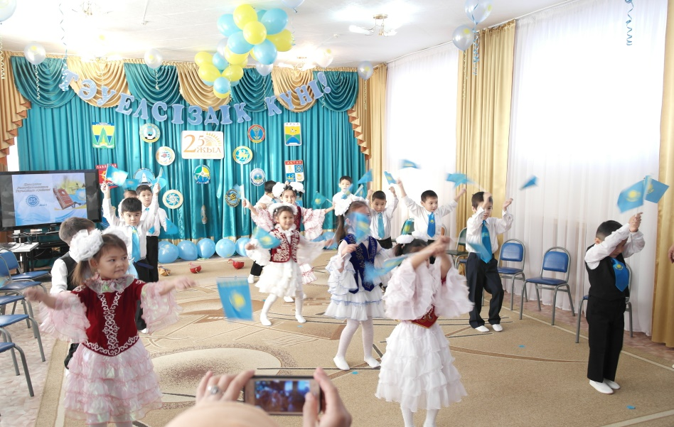

Қазақстан Республикасының Мемлекеттіқ Әнұраны
сөзі: Жұмекен Нәжімеденов, Нұрсұлтан Назарбаев,әні: Шәмші Қалдаяқов
(Әнұран орындалады)

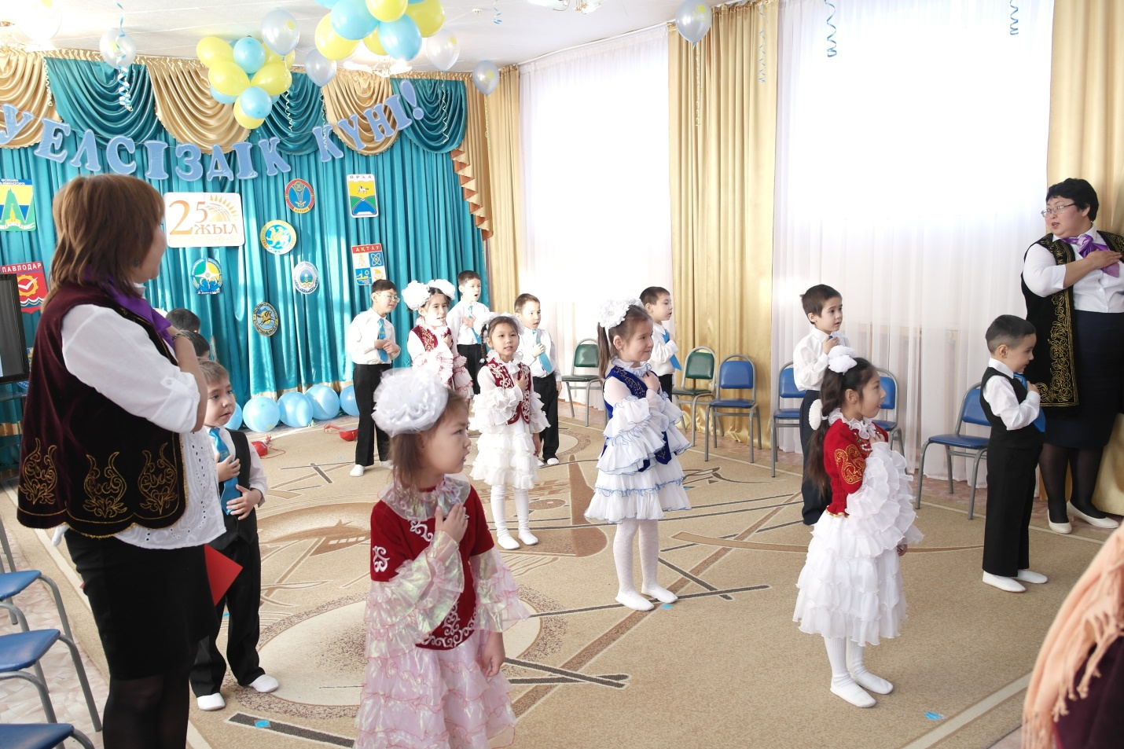

Жүрг.1: Кең байтақ, көз жетпейтін жерім менің
Таулы орман, жасыл жайлау көлім менің
Бүгінде бар әлемге даңқың жетті
Тәуелсіз Қазақстан – елім менің

(тақпақтар)
1. Он алтыншы желтоқсан
Тәуелсіздік алған күн.
Мерекеге ел тосқан
Шырқатып ән салған күн. (Нұрайым)
2. Әділеттің ұраны,
Ақиқаттың шырағы
Тыныштықтың туы боп,
Зор салтанат құрады. (Тәңірберген)
3. Көк аспанда тулардың
Желбіреген күні бұл,
Елім деген ұлдардың
Елжіреген күні бұл. (Исламәлім)

Ән «Менің Отаным»
сөзі: Б.Ысқақов, әні: Ө.Байділдаев

(ҚР рәміздері туралы слайд)
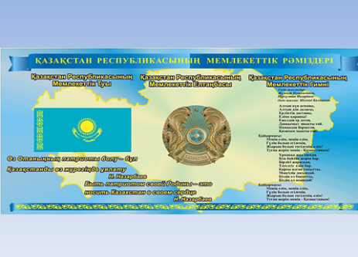
Жүрг.2: Рәміздерім елдігімнің белгісі
Білу керек – бала – дағы ең кіші
Рәміздерім – Әнұран,Ту, Елтаңба,
Рәміздерді жатқа білген жөн кісі.

Жүрг.1:
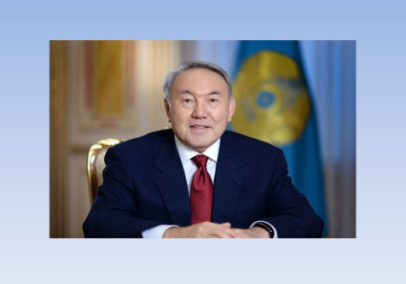
- Қазақстан Республикасының рәміздеріне не жатады?
- Қазақстан Республикасының тұңғыш президенті кім?
- Қазақстан Республикасының Елордасы қай қала?
(балалардың жауабы)

Жүрг.2:
Сән — салтанат жасайық,
Күйсандықты ашайық.
Бұл мереке, бұл тойға,
Бимен шашу шашайық
-Ортаға биші қыздарымызды шақырамыз
«Домбыра биі»

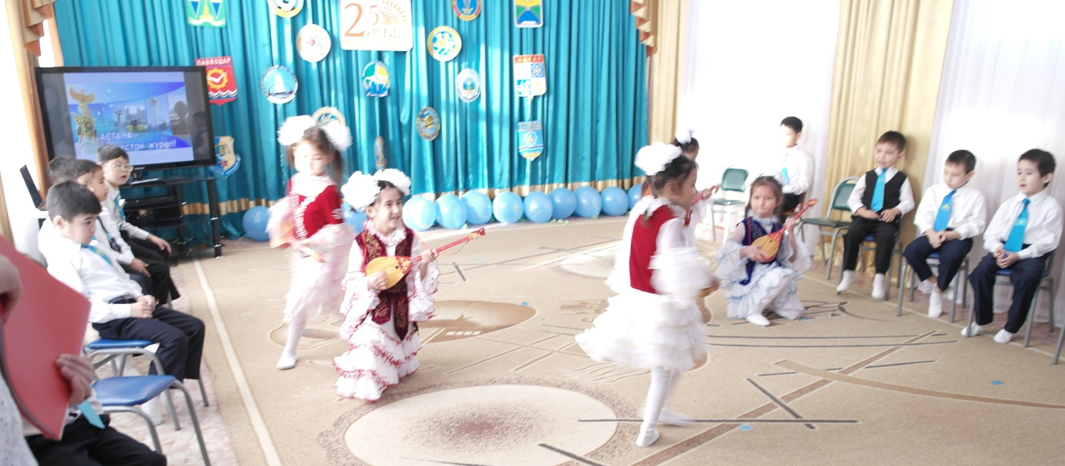

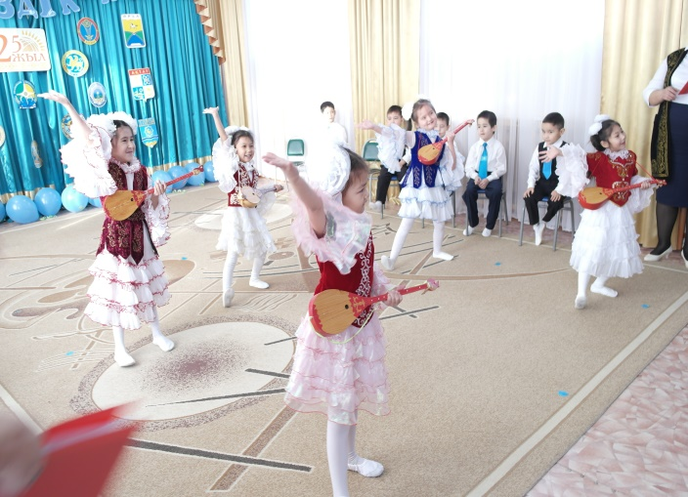
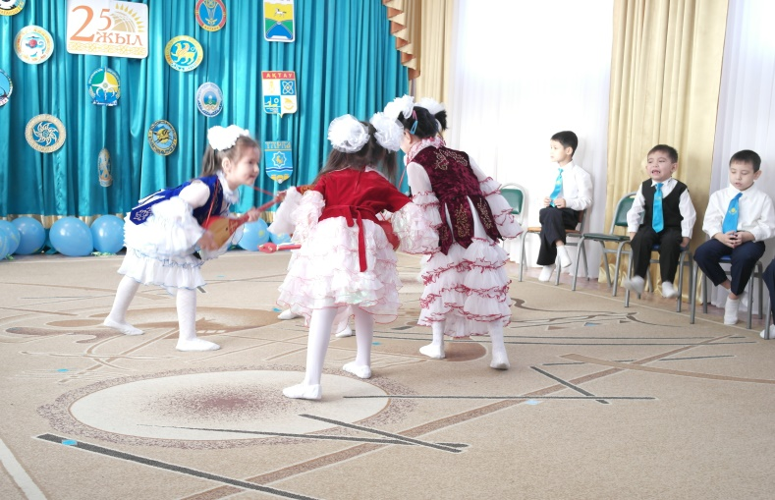

(тақпақтар)
1. Айнымайды аспаннан
Біздің тудың бояуы,
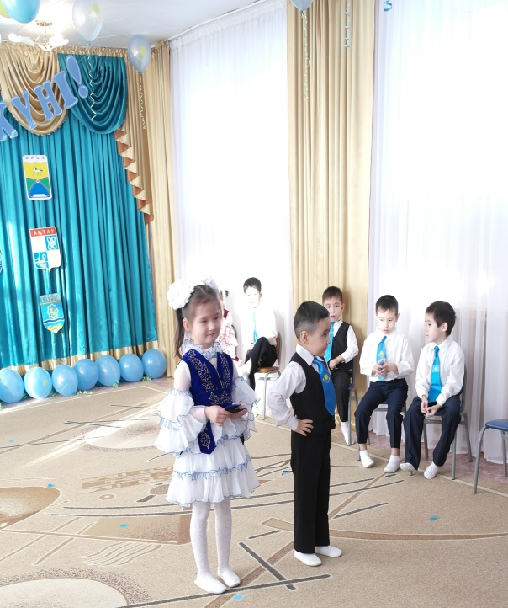
Оны халық қашанда
Биікке іліп қояды. (Расуләлім)
2. Отан – жерім,
Отан – суым,
Отан – қуат, нәр береді.
Отан – ұран,
Отан – туым,
Отан – мәңгі гүлденеді. (Елназ)
3. Ән ұраным – жан ұраным,
Айтар әнім, айтар сөзім.
Туған жерім – сағынарым,
Журсем егер дүние кезіп. (Рахматуллаһ)

(Ата – аналар сайысы)
Жүрг.1:
- Ал енді ата – аналарымызды сынап көрейік. Қай баланың ата – анасы «Отан» туралы мақалдарды көбірек біледі екен? (Ата – аналарға смайликтер таратылады.)
-Жарайсыңдар, ата – аналар. Қатысқандарыңыз үшін көк рахмет.
Жүрг.2:
Уа, жараңдар, жараңдар.
Бәрің бермен қараңдар.
Бишілер кеп қалыпты,
Бір сәт зейін салыңдар.
- Кезекті биші жігіттерімізге берейік.
«Жігіттер» биі
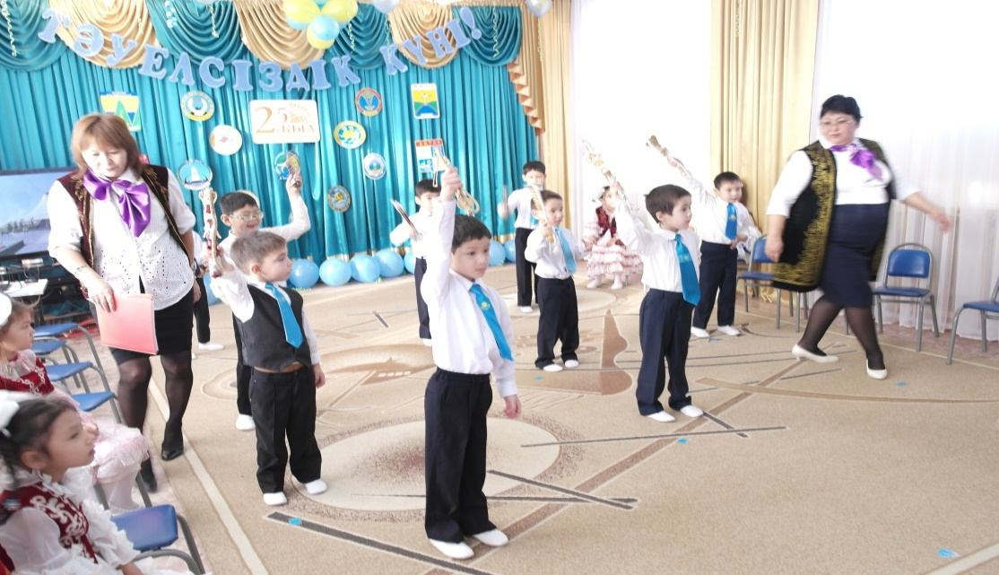

(тақпақтар)

1. Аралаймын алаңды,
Тәуелсіздік күні мен.
Батыр Қайрат ағамның
Суретіне үңілем. (Камила)
2. Дүбірлетсін өңірді
Дүбірлесін дүлдүлі.
Қазақ деген елімнің
Құтты болсын бұл күні! (Айгерім)

Ән «Жаса Қазақстан»
сөзі, әні: Б.Бейсенова

Жүрг.1:
Ту тігілді халқымның бүгін бағына,
Жас өрендер желбіретіп нық ұста.
Ғасырларға жалғастырып елдікті
Дақ түсірме ата баба рухына.
Үлгі бізге аталардың ерлігі,
Ұлағаты өнегесі еңбегі.
Тәуелсіздік туын ұстап жоғары
Бүгінгі ұрпақ болар елдің ертеңі - дей келе бүгінгі тәуелсіздігіміздің 25 жылдығына арналған «Тәуелсіздік – ел тілегі» атты мерекелік ертеңгілігіміз өз мәресіне де келіп жетті.
Жүрг.2:
Қазақ елім! Туды жастық дәуірің.
Алғандайсың жұлдызыңның жарығын.
Тәуелсіздік құтты болсын, қымбаттым,
Туған күнің құтты болсын, алыбым!
Тәуелсіздігіміздің тұғыры биік, халқымыздың еңсесі жоғары, егемендігіміз баянды болсын деп тілейік, ағайын. Келесі кездескенше сау саламатта болыңыздар.

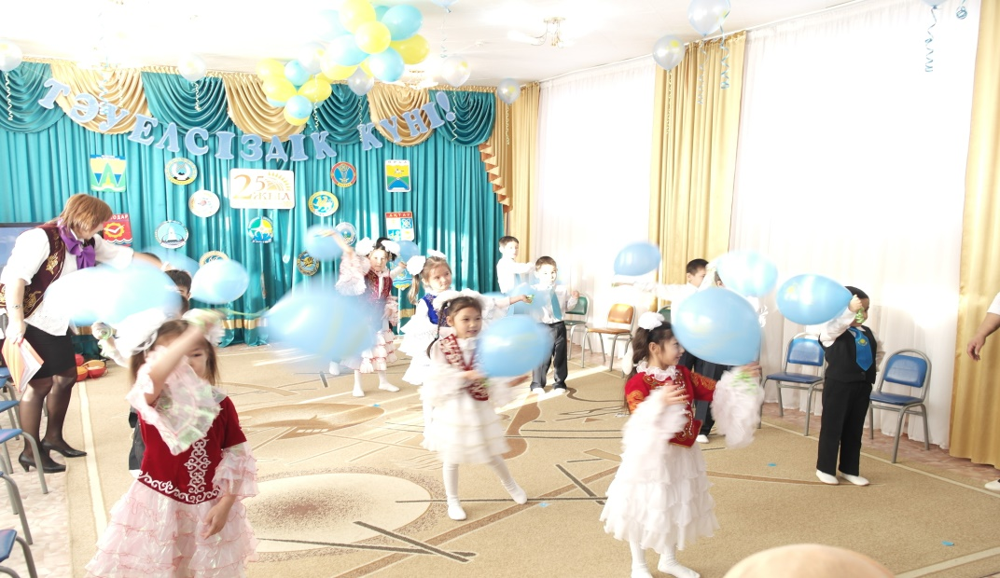
Флеш-моб «Жаса Қазақстан»

